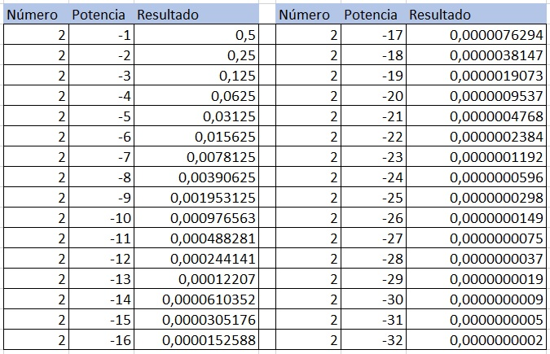0X0 A. Potencias de 2

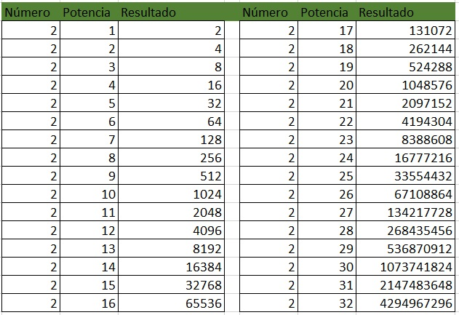

0X0 B. Prefijos del Sistema Internacional

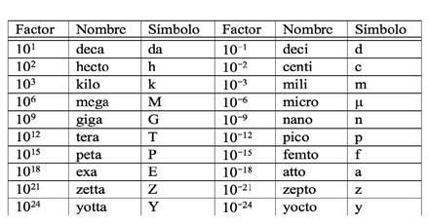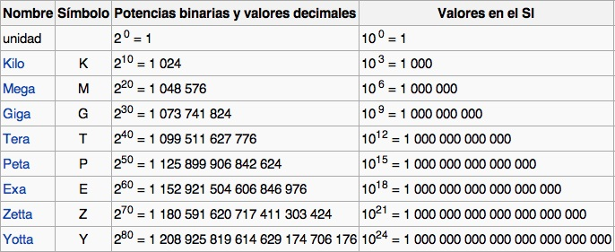

Figura 1: Tabla Prefijos del Sistema Internacional. Referencia [1]

Figura 2: Potencias Binarias y Valores. Referencia [2]

0X0 C. Tabla UTF-8

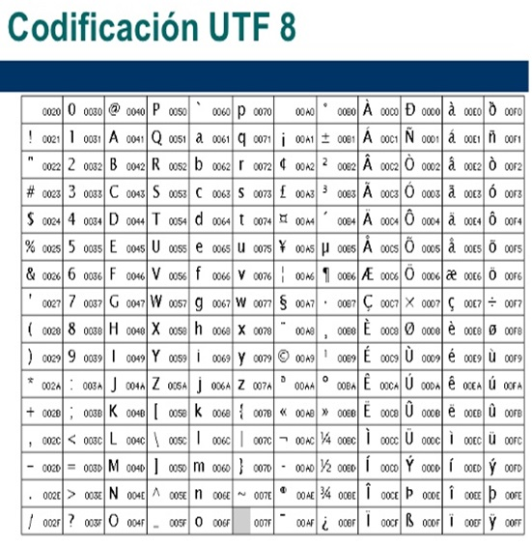Figura 3: Codificación UTF-8 Referencia [3]

0X0 C. Tabla ASCII

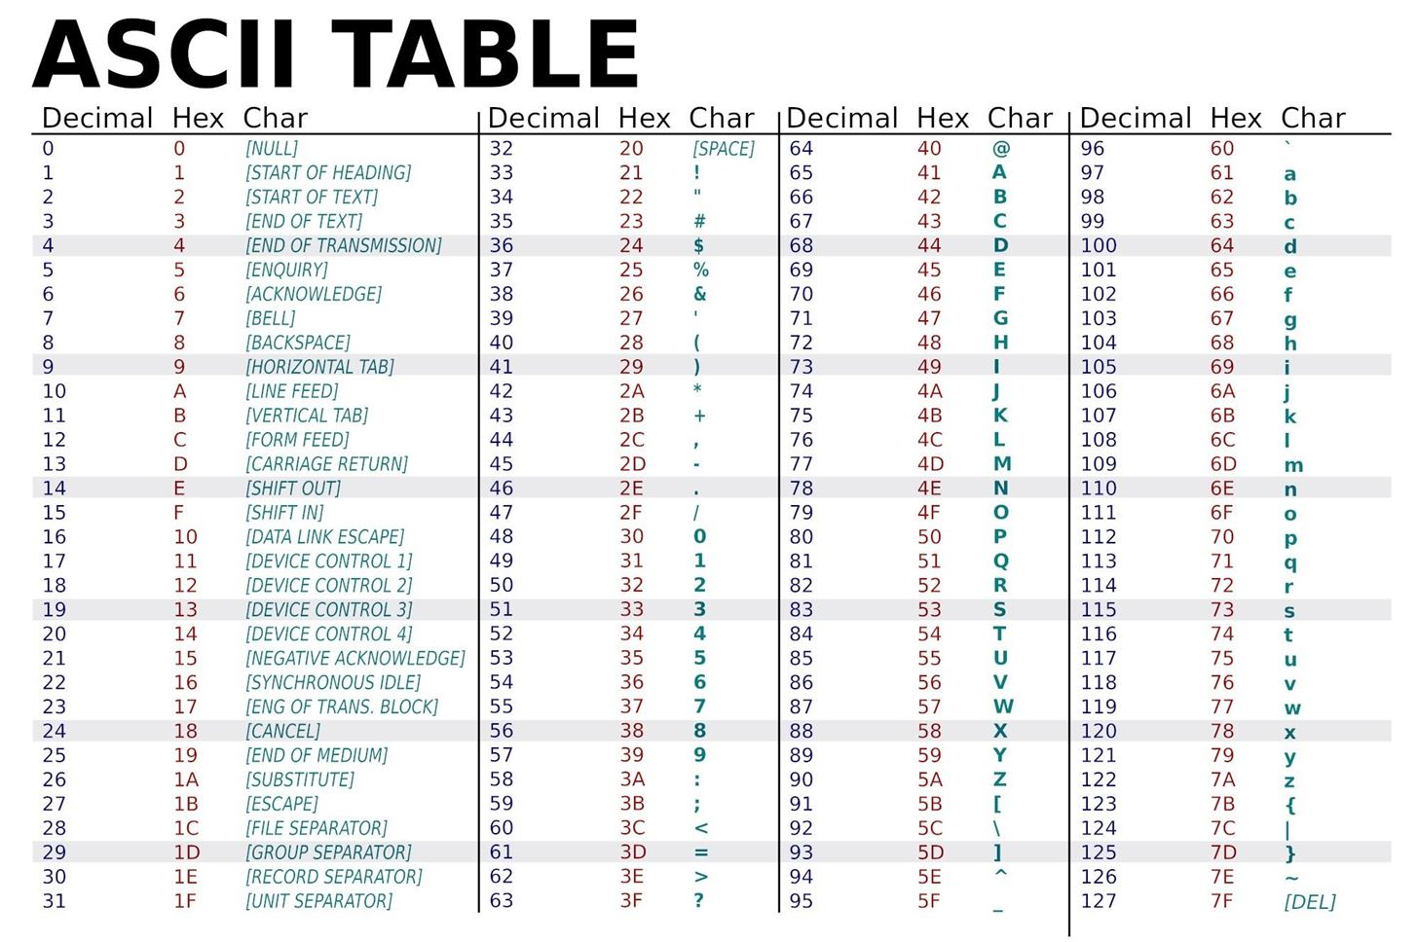

Figura 4: Tabla ASCII- Referencia [4]

0X1 A. Sistema No-Posicional Romano

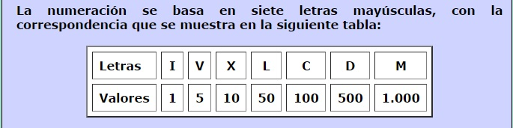

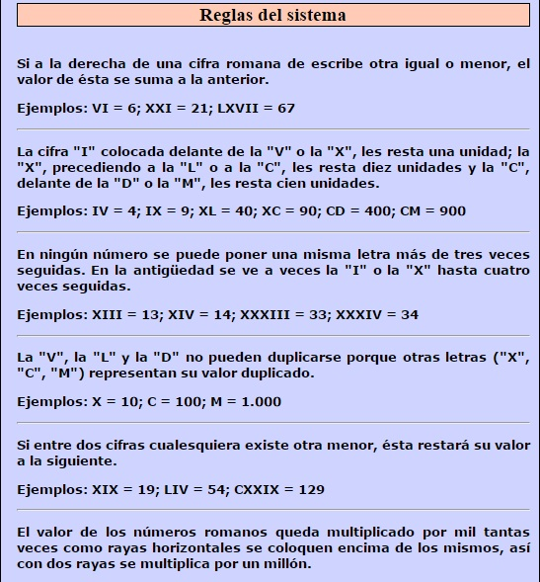

Figura 5 Sistema No-Posicional Romano- Referencia [5]

**Numeración Arábica**

En los siglos IX y principalmente en el siglo X en las escuelas árabes se utilizaba el sistema de numeración arábico, frente a las escuelas cristianas que utilizaban la tradicional numeración Romana.

La confección formal del sistema arábico fenicio en su forma primitiva depende del número de ángulos en cada número.

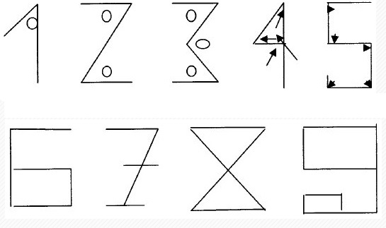

El sistema decimal es un sistema de numeración, en el que las cantidades se representan utilizando como base el número diez, porque se compone de cifras diferentes (0,1,2,3,4,5,6,7,8,9). La representación de estos números puede depender de las distintas culturas y épocas. Si bien el sistema de numeración usado en todo el mundo es de origen arábico de origen indio o fenicio.

El sistema decimal es un sistema de numeración posicional, por lo que el valor del dígito depende de su posición dentro del número.

**Numeración Babilónica**

Los sumerios cuya matemática era más meticulosa y ajena a las supersticiones de la egipcia, desarrollaron un curioso sistema sexagesimal (Base 60) el cual sería el primer sistema natural cohesivo de la humanidad.

En sumeria en un principio, existían infinidades de notaciones para un mismo número dependiendo de la cosa que se esté contando. Con el pasar de los años, el comercio y el crecimiento de la población, hizo que evolucionara la manera de contar y los números gradualmente comenzaron a representar cantidades y no objetos individuales. De todas maneras, fue gracias al desarrollo de un sistema sexagesimal de numeración, el que se lograra contar cantidades en miles, algo imposible de hacer contando de a uno en uno.

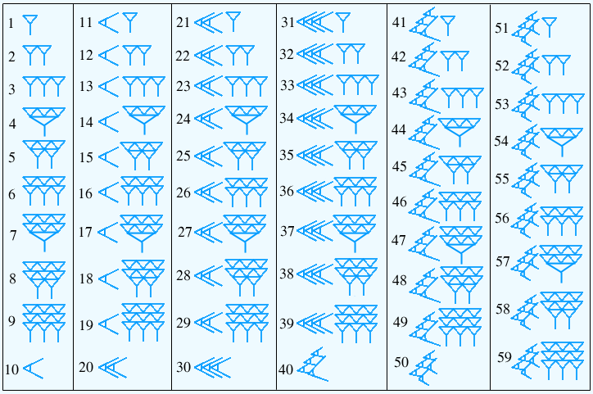

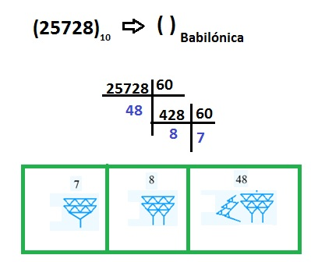

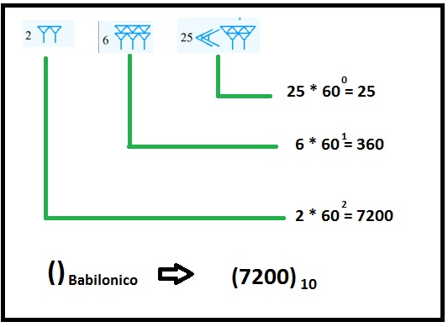

**Sistema de Numeración China**

Es un sistema decimal estricto que usa las unidades y las distintas potencias de 10, utilizando los siguientes ideogramas.

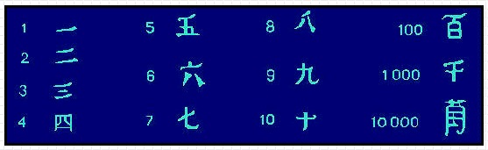

Tradicionalmente se ha escrito de arriba hacia abajo aunque también se hace de izquierda a derecha

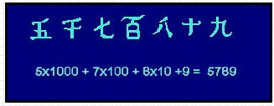

**Sistemas de Numeración Egipcia**

Desde el tercer milenio A.C los egipcios usaron un sistema para describir los números utilizando los geroglíficos para representar los distintos órdenes de unidades.

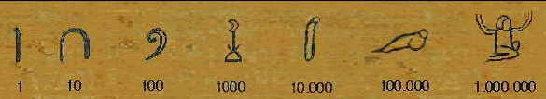

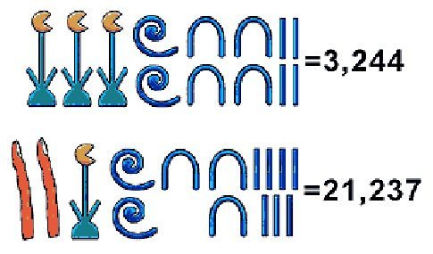

0X3 Sistema Imperial

Sistema de medición ingles conocido con el nombre de Sistema Imperial, es la unión de todas las unidades no métricas que en la actualidad son empleadas en Estados Unidos y otros países que tienen como idioma principal el inglés, por supuesto Inglaterra.

EQUIVALENCIAS EN LA UNIDADES INGLESAS

|  |  |
| --- | --- |
| LONGITUD | |
| 1 MILLA | 1.609 Km = 1609 m |
| 1 YARDA | 0.915 m |
| 1 PIE | 0.305 m |
| 1 PULGADA | 2.54cm= 0.0254 m |

|  |  |
| --- | --- |
| MASA | |
| 1 LIBRA | 0.454 kg= 454 g |
| 1 ONZA | 0.0283 kg = 28,3 g |
| 1 TONELADA | 907.2 kg |

**Bibliografía**

[1] Prieto, E. (s. f.). El Sistema Internacional de Unidades (SI) y su próxima revisiónE-medida,1. Recuperado de <http://www.e-medida.es/documentos/Numero-1/el-sistema-internacional-de-unidades-si-y-su-proxima-revision.htm#2>.

[2] Normas ISO/IEC - Estandar 80000: Prefijos decimales y binarios del sistema internacional (Megabyte (MB) - Mebibyte (MiB)) - Zona System (2011, 02 de Agosto). Zona System, 1. Recuperado de <http://www.zonasystem.com/2011/08/normas-isoiec-prefijos-decimales-y.html>

[3] Gutiérrez , I., Villalobos, M. & Mediero, E. (2011, 14 de Marzo). P16 documentos textuales (24 de Febrero del 2017) Recuperado de <https://es.slideshare.net/JESUSOEX/p16-documentos-textuales>.

[4] Morales, R. (2014). Qué es la Codificación de Caracteres Recuperado el 24 de Febrero del 2017, de <http://www.ticarte.com/contenido/que-es-la-codificacion-de-caracteres>

[5] Barzanallana, R. (s. f.). Sistema romano de numeracion. Rafael Barzanallana. Universidad de Murcia (Espa?a) Recuperado el 24 de Febrero del 2017, de <http://www.um.es/docencia/barzana/ENLACES/Numeros_romanos.html>.

[6] Quesada Sánchez, P. (s. f.). La numeración arábiga: origen, difusión y su desarrollo. El comercio y la contabilidad como impulsores 45071 - TOLEDO España: ISEOR.

[7] Anfrix (2016, 07 de Septiembre). Cómo contaban los sumerios Recuperado el 24 de Febrero del 2017, de <http://www.anfrix.com/2006/11/como-contaban-los-sumerios/>

[8] Casado, S. (s. f.). El Sistema de Numeración Chino Recuperado el 24 de Febrero del 2017, de <http://www.sectormatematica.cl/historia/chino.htm>

[9] Casado, S. (s. f.). El Sistema de Numeración Egipcio Recuperado el 24 de Febrero del 2017, de <http://www.sectormatematica.cl/historia/egipcio.htm>

[10] collazo, M. (s. f.). Sistema imperial - EcuRed-Manual del Sistema Internacional de Unidades Recuperado el 24 de Febrero del 2017, de <https://www.ecured.cu/Sistema_imperial>.